ИССЛЕДОВАНИЕ ПРОЦЕССОВ ОСАЖДЕНИЯ ЭКЗОЭДРАЛЬНЫХ ФУЛЛЕРЕНОВ С60+Fe НА ПОВЕРХНОСТЬ КРИСТАЛЛА ЖЕЛЕЗА МЕТОДАМИ МОЛЕКУЛЯРНОЙ ДИНАМИКИ

Д.В. Алябьев1\*), И.Д. Ядгаров1)

1) Институт ионно-плазменных и лазерных технологий, Ташкент, Узбекистан

\*) e-mail: wside2008@mail.ru

В настоящей работе методами молекулярной динамики рассмотрены процессы осаждения экзоэдральных молекул фуллерена С60+Fe на поверхность железа (рис. 1, слева). В настоящей работе был использован программный пакет LAMMPS с параметризацией потенциала Терсоффа [1].

Для различных диапазонов энергий, наблюдались процессы: отскок фуллерена от поверхности кристалла железа, с сохранением экзоэдрального атома, адсорбция экзоэдрального фуллерена. адсорбция фуллерена с инкапсулированием атома железа внутри него (при центральном соударении экзоэдрального атома с атомом мишени, рис. 1, справа).

Рис.1 слева: осаждение экзофуллерена на поверхность кристалла железа, справа: инкапсуляция экзоатома железа (выделен зеленым), энергия осаждаемого фуллерена - 65эВ

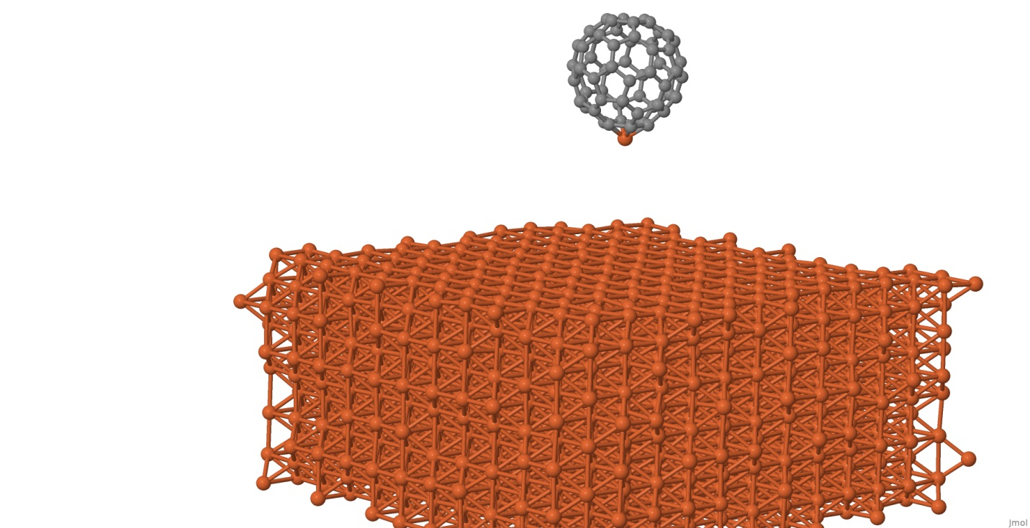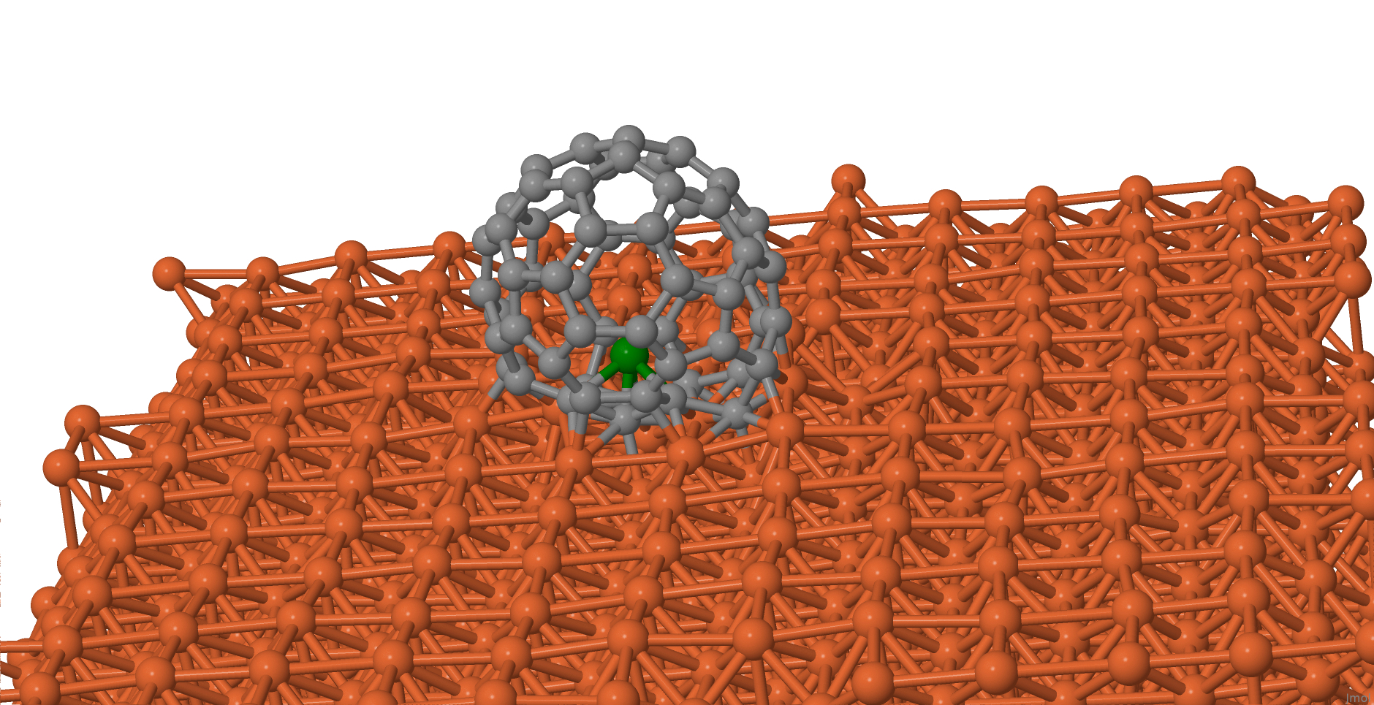

Модельные эксперименты показывают, что при определенных условиях может наблюдаться «очистка» фуллерена от экзоэдрального атома, или преобразование экзоэдрального фуллерена в эндоэдральный – анализ этих процессов может представлять практический интерес.

ЛИТЕРАТУРА

1. J. Phys.: Condens. Matter, 25, 445401 (2013)